Elliott wave ฉบับย่อตามที่คุณลุงโฉลกสอน

บันทึกการลงทุนโกคูส์
Follow
Aug 5, 2017 · 3 min read

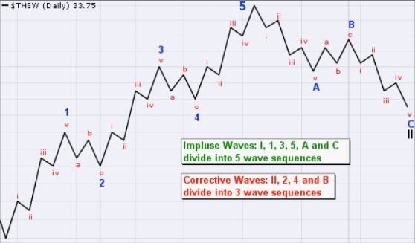
Elliott wave
กฏของ Elliott wave ที่คุณลุงใช้มีอยู่แค่ 2 ข้อ คือ
- Wave 3 ต้องไม่สั้นที่สุด และ
- Wave 4 ต้องไม่ต่ำกว่า Wave 1
นอกจากนั้นก็มีข้อสังเกตุอีกไม่กี่ข้อ
- Wave 1 มักจะประกอบด้วย 3 sub-waves,
- Wave 2 มักจะลงยาวเป็น A-B-C ชัดเจน และ
- Wave 4 ลงเร็วแล้วต่อด้วย Sideway sub-waves 1–2 ของ Wave 5
Elliott wave ประกอบด้วย 2 ส่วนที่สำคัญเสมอ คือ
- Pattern Recognition (คือ ขาขึ้นมี 5 Wave 1–2–3–4–5 ขาลงมี 3 Wave A-B-C) และ
- Fractals เป็นการกำหนด Degree (แบ่งความลึกลงได้ 7 ระดับ ตามภาพด้านล่าง) ซึ่งคนส่วนมากจะพลาดที่ตรงนี้มากที่สุด

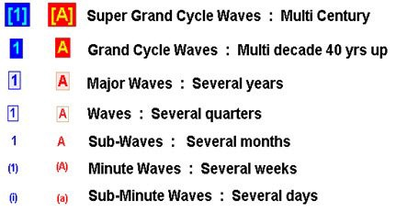
(คือ ขาขึ้นมี 5 Wave 1–2–3–4–5 ขาลงมี 3 Wave A-B-C) และ Fractals เป็นการกำหนด Degree (แบ่งความลึกลงได้ 7 ระดับ ตามภาพด้านล่าง) ซึ่งคนส่วนมากจะพลาดที่ตรงนี้มากที่สุด
ส่วนวิธีนับแบบละเอียดก็ตามด้านล่างเลยครับ ส่วนใหญ่ก็รวบรวมมาจากวิธีที่คุณลุงโฉลกสอน + ที่อื่นๆ อีกนิดหน่อย + สรุปจากประสบการณ์การนับ wave ของตัวเองด้วยครับ มีดังนี้
ยอด RSI แต่ละรอบจะอยู่ที่ 3 กับ B (ของรอบใหญ่) เสมอ
เพราะฉะนั้นการจบ 5, Peak อยู่ที่ 3 เกิด Convergence แล้ว Crash เป็น A-B-C
กรณีจบรอบใหญ่ (การจบ A-B-C, C จะต่ำกว่า A เยอะๆ เลย ตาม Fibo)
จาก 5 ลงมา A เท่าไหร่ก็ได้ไม่มีกฎตายตัว แต่จาก 5 ลงมา A เด้งไป B = 61.8%
(ถ้าเป้านั้นๆ เช่น 61.8% รับไม่อยู่ เป้าต่อไปจะเป็น Square root ของเป้าก่อนหน้า Ex. 61.8% => 78.6% => 88.6%)
แล้วจาก A ไป B ลงมา C เท่ากับ 161.8, 261.8 ++ แล้วแต่ความแรงความ Panic sell
ถ้าวัดจากฐาน 1 มายอด 5 ของการจบรอบใหญ่ Wave c มักจะลงลึกเท่ากับ 78.6%
จาก 5 ลงมาจบที่ C แล้วเด้งไปที่ 1 = 61.8% (กรณีขึ้นรวดเดียวไม่ถึง ให้เอาก้านธง จาก 1 ย่อยกับ Prev.low มากำหนด Target ได้)
Wave 1 มา 2 ไม่ใช่ Correction ใหญ่ ปกติจะลงมาที่ 38.2% แต่ส่วนมากไม่เกิน 50%
Wave 1 จะไป 3 หรือ 5 อย่างต่ำต้องขึ้นไปอีก 161.8 (127.2 เป็นจุดพัก), ถ้า Bullish มากจะไปถึง 261.8 และ 423.6 ++
(Step การขึ้นจะทะลุ 61.8 ขึ้นไปก่อนอย่างง่ายดาย ถึงจะไปที่ 161.8 ได้ ถ้าติดที่ 100% จะเป็น Double top ซึ่งเเป็นกรณีที่กิดขึ้นได้ยาก)
Wave 3 มา 4 Correction อาจลงมาถึง 61.8% แต่ไม่เกิน 78.6%
Wave 4 ลงไม่ถึงยอด Wave 1 เสมอ
ความกว้างของ Correction A-B-C ของ Wave 5(เก่า) ไม่ควรยาวกว่า Correction a-b-c ของ Wave 3(ใหม่)
เมื่อราคาไปถึงตามเป้าหมายแล้วให้ใช้ Momentum oscillator ช่วย ก็จะเห็น Bearish Convergence/Divergence
ประกอบกับการเกิด Reversal signal (Price pattern/Candle stick) เพื่อระบุจุดเปลี่ยนเทรน

รายละเอียดเจาะลึกลงไปอีก
เช่น sub wave 1–2 ของ wave 1 มักจะลงลึกที่ 78.6% เพราะ มันต่อมาจากการจบ Correction ใหญ่ คนยังไม่แน่ใจว่ารอบก่อนมันลงจบแล้วหรือยัง
ส่วน sub wave 1–2 ของ wave 3 มักจะลงไม่ลึก เพราะขึ้นชื่อว่า wave 3 พวก smart money และอื่นๆ พร้อมเข้าใส่กันเต็มที่ คนอื่นๆ กลัวตกรถ ต้องรีบช้อน
wave 5 เป็น wave ของแมงเม่า อะไรก็เกิดขึ้นได้ แหกกฎได้หมดทุกอย่าง มั่วชั่ว อย่าไปสนใจมาก

กฎของลุงโฉลก
Wave 3 ต้องไม่สั้นที่สุด และ Wave 4 ต้องไม่ต่ำกว่า Wave 1
Wave 1 มักจะประกอบด้วย 3 sub-waves,
Wave 2 มักจะลงยาวเป็น A-B-C ชัดเจน และ Wave 4 ลงเร็วแล้วต่อด้วย Sideway sub-waves 1–2 ของ Wave 5 อื่นๆ
แต่ถ้า Wave 2 เกิด Complex คือไม่ลง a-b-c แล้วจบเลย แต่อาจเล่น sideway ยาวออกมา
ใน Wave 4 มักจะไม่เกิด Complex เหมือน 2 (ถ้า Wave 2 simply, Wave 4 จะ Complex แทน)
ตาม ทฤษฎี Wave 3 ต้องไม่ใช่คลื่นที่สั้นที่สุด และควรจะยาวครับ หากไม่ยาว คือมีขนาดพอๆกับ Wave 1 แล้ว Wave 5 มักจะเป็น extended wave 5 หรือมีการต่อคลื่น คือขึ้นคลื่นชุดย่อย(แต่ ใหญ่) ขยายความยาว Wave 5 ออกไปอีก
ถ้า Wave B เด้งแรงมากแล้วขึ้นไปเกินกว่า Wave 5 ให้รีบถอนตัวโดยเร็วที่สุด (Wave C มหาโหดกำลังจะตามมา)
เพิ่มเติมตัวอย่าง (ตามรูปภาพประกอบ) จากที่คุณลุงโฉลกอธิบายใน CDC Articles: Feb 9, 2012 — Veto ดังนี้ครับ

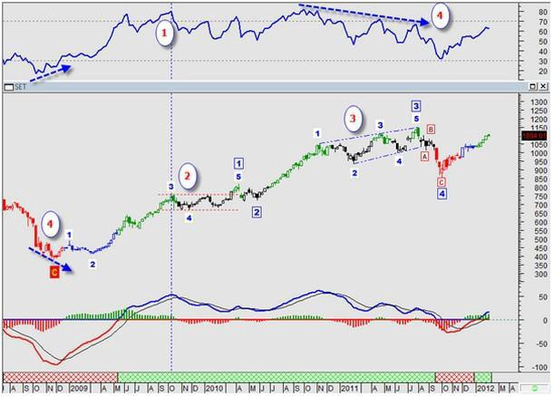
Elliott wave
- Peak RSI จะตรงกับ Wave 3 ในระดับใดระดับหนึ่งเสมอ
- Wave 3–4 มีลักษณะที่น่าสนใจมาก ตลาดจะเคลื่อนไหวเป็น Sideway movement (เกือบจะ) เสมอ กล่าวคือ Wave 3–4 จะตามมาด้วย Sub-Wave 1–2 ของ Wave 5 ซึ่ง Peak ของ Sub-Wave 1 จะต่ำกว่า Peak ของ Wave 3 และ Through ของ Sub-Wave 2 จะสูงกว่า Through ของ Wave 4 (เกือบจะ) เสมอ
- ปลายของ Wave มักจะประกอบด้วย Diagonal Triangle โดยมี Wave 4 overlap Wave 1
- Wave 3–5 มักจะเกิด Bearish C/D และ Sub-Wave 3–5 ของ Wave C มักจะเกิด Bearish C/D
เพิ่มเติมตัวอย่างที่ละเอียดขึ้นไปอีก จากที่คุณลุงโฉลกอธิบายใน CDC Articles: Mar 13, 2012 — Gold ดังนี้ครับ

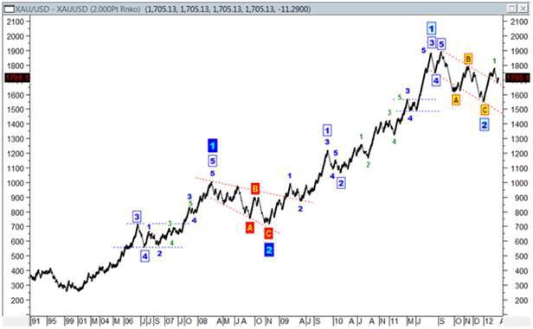
“หา Chart Pattern ที่ชัดเจน Corrective Wave 3–4 จะตามมาด้วย Side way Sub-Wave 1–2 ของ Wave 5 เสมอCorrective Wave ที่ไม่ตามด้วย Sideway จะเป็น Either Wave 1–2 หรือจบ Wave 5”
สามารถติดตามความเคลื่อนไหวต่างๆ ได้ผ่านทาง Facebook บันทึกการลงทุนโกคูส์นะครับ จะได้ไม่พลาดระบบใหม่ๆ ที่จะทำการอัพเดทเข้ามาในอนาคต

